Лабораторная работа №13
Авторы : Андреев В.И.,
Андреев А.В.,
Рудников Д.С.

Исследование выпрямителей
Цель работы:

- Ознакомление с принципом действия выпрямителей .
- Ознакомление с назначением элементов принципиальной схемы.
- Приобретения практических навыков при построении временных диаграмм и определении параметров выпрямителей.
- Экспериментальное исследование влияния изменения номиналов элементов фильтров на выходные параметры выпрямителей.

Краткие теоретические сведения

Одним из основных узлов источника питания является выпрямитель со сглаживающим фильтром. Выпрямителем называется устройство, предназначенное для преобразования переменного тока в постоянный. В выпрямителях используется свойство односторонней проводимости вентилей : полупроводниковых диодов, селеновых и других столбов. Вентиль должен обладать малым сопротивлением в прямом направлении и большим в обратном, пропускать большие прямые токи и иметь большое допустимое обратное напряжение.
Выпрямительные схемы разделяются на однополупериодные,двухполу- периодные и схемы с умножением напряжения. У однополупериодного выпрямителя во вторичной обмотке трансформатора U₂ импульс тока протекает один раз за период выпрямленного тока , а у духполупериодного -два раза. Различают также выпрямители однофазного и трехфазного тока.

Однополупериодный однофазный выпрямитель с активной
нагрузкой

Простейший однофазный однополупериодный выпрямитель с активной нагрузкой приведен на рис 13.1.
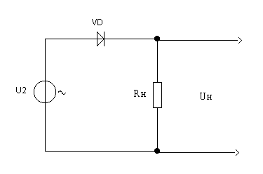
Рис13.1. Принципиальная схема однополупериодного выпрямителя.
Предположим, что внутреннее сопротивление диода в прямом направлении на много меньше 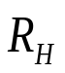 ,сопротивление диода в обратном направлении равно , а ВАХ диода линеоризирована. Работа такого выпрямителя поясняется рис 13.2.
U2=U2 m sinwt
Uобр
Uпр
Iвыпр
t
T
i выпр

Un
t
t
а
б
U2

Рис 13.2. Принцип действия однополупериодного выпрямителя:
а- ВАХ ; б- форма выпрямленного тока и напряжения.

Во время положительного полупериода диод открыт. Величину и форму тока можно найти по ВАХ диода. Во время обратного полупериода приложенного напряжения диод закрыт и ток через нагрузку равен нулю. Через диод и нагрузку протекают импульсы тока одного направления. Рассматриваемая схема позволяет получить из переменного напряжения пульсирующее напряжение. Постоянная составляющая пульсирующего напряжения U₀ представляет собой среднее значение выпрямленного напряжения.
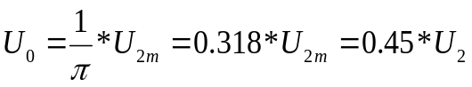 ,
где U_{2m} и U₂ -амплитудное и действующее значения напряжения на зажимах источника (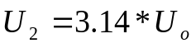 ;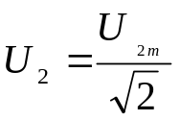).Величина U₀ задается в качестве исходной при расчете выпрямителя. Зная U₀ можно определить U₂ и U_{2m}. Величина постоянной составляющей выпрямленного тока I₀ также задается при расчете выпрямителя и равна:
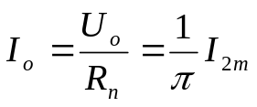 ,
где I_{2m} - амплитудное значение выпрямленного тока.
Для того чтобы на выходе выпрямителя получить напряжение с меньшими пульсациями, достаточно параллельно нагрузке включить конденсатор.

Однополупериодный выпрямитель с емкостной нагрузкой

Принципиальная схема однополупериодного выпрямителя с емкостной нагрузкой приведена на рисунке 13.3а,а эпюры напряжения и тока на рис13.3б. 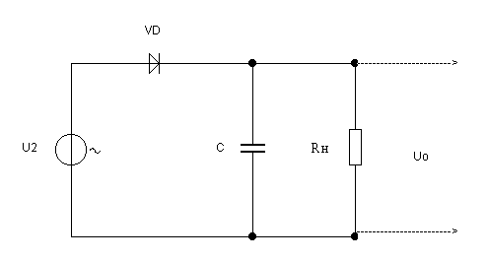
а

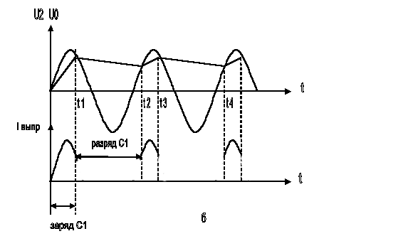
Рис 13.3. Однополупериодный выпрямитель: а – схема с фильтром;
б – временная диаграмма.
В течении времени 0 – 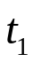 диод открыт, протекает выпрямленный ток и конденсатор 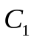 заряжается, а в течении времени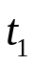– диод закрыт и конденсатор разряжается через нагрузку. Так как емкость заряжается через малое сопротивление, то напряжение на ’C ’ растет быстро.
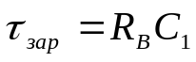 , где Rв – внутреннее сопротивление выпрямителя
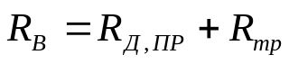 , где 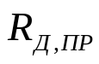 - прямое сопротивление диода,
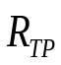–сопротивление обмотки трансформатора.
Разряд С1 происходит через сопротивление нагрузки 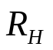, которое >>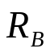.Поэтому емкость С1 не успевает заметно разрядится за время 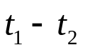.
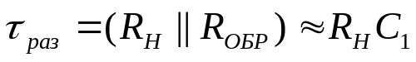.
Максимальное падение напряжения на диоде 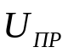 в этом случае невелико 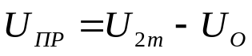.
В отрицательный полупериод напряжение вторичной обмотки и напряжение на конденсаторе совпадают по знаку и мгновенная разность потенциалов на диоде резко возрастает:
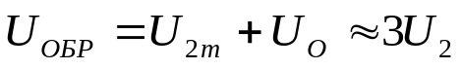.
Поэтому в выпрямителе с фильтром следует использовать диод обратное напряжение которого должно быть больше 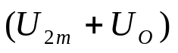 .
Коэффициентом пульсации
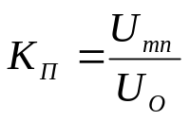
называется отношение амплитуды первой гармоники пульсаций к по-
стоянной составляющей выпрямленного напряжения.
Недостатком однополупериодного выпрямителя являются: большая расчетная мощность трансформатора, намагничивание сердечника постоянной составляющей магнитного потока, высокое обратное напряжение на диоде, большой коэффициент пульсаций.

Двухполупериодный однофазный выпрямитель

Схема такого выпрямителя и временная диаграмма приведена на рис 13.4.

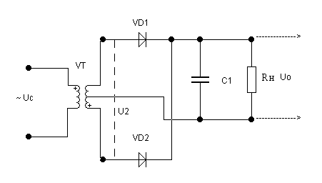
а
t
t
Uo
U2
t 3
t 2
t 1
б

Рис 13.4 Двухполупериодный выпрямитель: а – принципиальная схема;
б – временная диаграмма;

Для построения схемы такого выпрямителя необходим трансформатор, имеющий вывод от средней точки вторичной обмотки. Этот вывод обычно заземляется. Напряжение на диодах находится в противофазе, поэтому когда проводит верхний диод нижний запрет, и наоборот. Импульсы выпрямленного тока протекают два раза за период. Среднее значение выпрямленного тока в два раза больше ,чем в схеме однополупериодного выпрямителя ,величина выпрямленного напряжения возрастает. Конденсатор фильтра в 2 раза чаще заряжается по сравнению с однополупериодной, поэтому частота пульсации выпрямленного напряжения в 2 раза выше,при этом условия фильтрации улучшаются. Постоянная составляющая выпрямленного напряжения и Uобр:
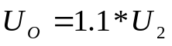 ;
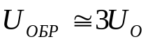.
Мостовой выпрямитель

Мостовая схема представляет собой два двухполупериодных выпрямителя , которые подключены к одной и той же обмотке трансформатора. (рис13.5)
Обычно такая схема изображена в виде моста к одной диагонали которого подключается переменное напряжение, а к другой-нагрузка.Вре-
менная диаграмма у такого выпрямителя такая же как и у двухполупериодного.
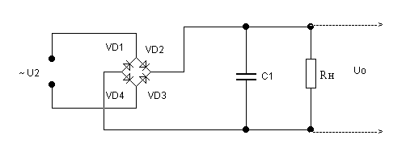
Рис 13.5 Схема мостового выпрямителя.

Для мостового выпрямителя справедливы следующие выражения:
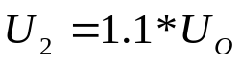;
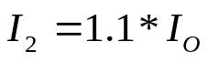 ;
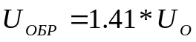.
Мостовая схема имеет следующие преимущества:
- применяется трансформатор без вывода средней точки;
- требуется вдвое меньшее напряжение на вторичной обмотке трансформатора U₂;
- обратное напряжение на вентиле в два раза меньше, чем в двухполупериодной схеме.;
- габаритная мощность трансформатора меньше;
- отсутствует намагничивание сердечника трансформатора постоянной составляющей выпрямленного тока.

Схема выпрямителя с удвоением напряжения

Схема выпрямителя с удвоением напряжения приведена на рис13.6.
Такая схема работает, как двухполупериодная , но
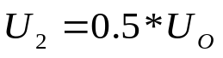 ;
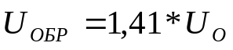.

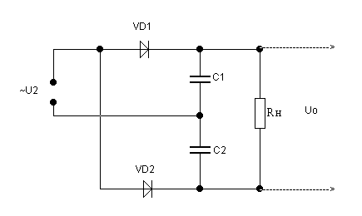
Рис 13.6 Схема выпрямителя с удвоением напряжения.

Описание виртуальной лабораторной установки

Виртуальная лабораторная установка состоит:
- из четырех схем выпрямителей; переменных конденсаторов, входящих в фильтр (емкость конденсаторов можно менять от 0 до 100% ); двухлучевого осциллографа к каналу “A” которого подключается напряжение U₂ ,а к каналу “В”- выпрямленное напряжение.

Домашнее задание

- Изучить принцип действия и назначение элементов схем выпрямителей.
- Для вызова программы исследования выпрямителей необходимо выполнить:
1.Получить у преподавателя вариант задания на моделирование;
2.Выбрать файл Electr _13_1,*.

Лабораторная работа № 13.1

Исследование однополупериодного выпрямителя

Схема виртуальной лабораторной установки приведена на рис13.7 .Она вклю включает в себя : источник синусоидального напряжения ~ U₂ и вольтметр V₂, измеряющий входное переменное напряжение; выпрямительный диод VD1;сглаживающий фильтр С, состоящий из переменной емкости; сопротивление нагрузки R_{n} и прибор U₀ измеряющий выпрямленное напряжение V₀; двухлучевой осциллограф.

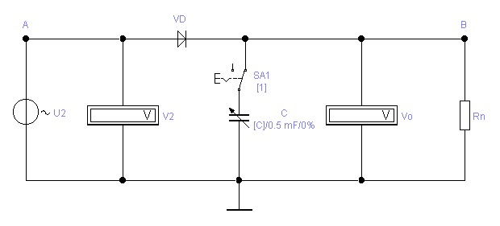
Рис.13.7 Схема виртуальной лабораторной установки исследования
однополупериодного выпрямителя.

Порядок выполнения работы

1. Подготовить виртуальную установку к работе:
- переключатель SA1 с помощью клавиши *1* установить в левое поло-
жение ( С1 отключен);
- с помощью клавиши *С* установить величину емкости 5%;
- дважды щелкнуть левой кнопкой мыши на пиктограмме осциллогра-
фа и установить следующие масштабы:
Time base – 5.0 ms/div;
Y/T – auto;
Channel A – 20 V/div;
Channel В – 20 V/div;
2. Запустить виртуальную установку на моделирование. Для этого мышью переключатель “0-1”установить в положение “1”.При этом на экране осциллографа появится временная диаграмма выпрямителя. Чтобы зафиксировать изображение щелкнуть левой кнопкой мыши на кнопке “Pause”,находящийся на панели под выключателем.
3. При помощи осциллографа снять и построить временную диаграмму вы- прямителя. С помощью вертикальных визирных линеек осциллографа опре-
делить амплитуду пульсаций выходного напряжения U_{mn}, а по вольтметру U₀ - выпрямленное напряжение.Определить коэффициент пульсаций по формуле: 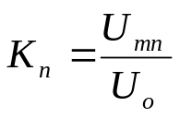 и проверить соотношение 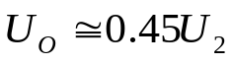.
4. Исследовать влияние ёмкостного фильтра на выходное напряжение вы- прямителя.Для этого переключатель SA1 клавишей "1" перевести в правое положение и клавишами "Caps Lock" и "С" и установить величину емкости С-5%.
5. Зарисовать временную диаграмму выпрямителя, измерить напряжение U₂ и U₀.С помощью визирных линеек осциллографа измерить амплитуду пуль- сации U_{mn} . Определить K_{n} и величину U_{ОБР} на диоде.
6. Установить величину емкости С1-15%.Повторить пункт 5.
7. Установить величину емкости С1-50%.Повторить пункт 5.
8. Установить величину емкости С1-100%.Повторить пункт 5.
9. Выключить осциллограф и переключатель моделирования установить в положение "0".

Содержание отчета

Отчет должен быть оформлен на листах бумаги в клеточку и содержать:
1. Цель работы и номер варианта.
2. Принципиальную схему виртуальной лабораторной установки.
3. Временные диаграммы выпрямителя и вычисленные значения параметров.
4. Выводы, базирующиеся на анализе полученных результатов.

Контрольные вопросы

1. Что такое однополупериодный выпрямитель?
2. Нарисуйте временную диаграмму выпрямителя.
3. От чего зависит коэффициент пульсации выпрямителя?
4. Как влияет ёмкостной фильтр а выпрямленное напряжение?
5. Как влияет ёмкостной фильтр на величину обратного напряжения на диоде и на величину выпрямленного напряжения ?

Для продолжения лабораторной работы необходимо вызвать файл
Elektr_13_2,*,в котором содержится схема виртуального двухполу- периодного выпрямителя.

Лабораторная работа № 13.2

Исследование двухполупериодного выпрямителя.

Схема виртуальной лабораторной установки для исследования двухпо- лупериодного выпрямителя приведена на рис13.8
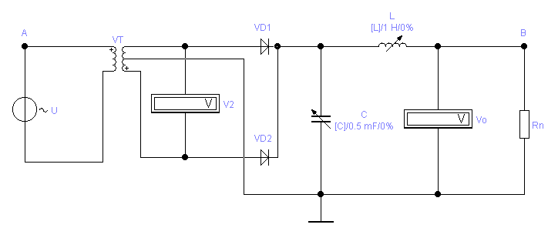
Рис 13.8 Схема виртуальной лабораторной установки для исследования
двухполупериодного выпрямителя.

Схема содержит источник синусоидального напряжения U~ ; трансформатор
со средней точкой VT ; два выпрямительных диода VT1,VT2; сглаживающий
фильтр, состоящий из переменного конденсатора С и переменной индуктив-
ности L; вольтметр V₀ для измерения выпрямленного напряжения; двухлу- чевой осциллограф.

Порядок выполнения работы

1. Подготовить виртуальную лабораторную установку к работе:
- с помощью клавиш "Caps Lock" ,"С", "L" установить величину ёмкости и индуктивности 0%; дважды щелкнуть левой клавишей мыши на пиктограм- ме осциллографа и установить на нём следующие масштабы:
Time base - 5.0 ms/div;
Y/T - Auto;
Channel A - 20 v/div; DC;
Channel B - 20 V/div; DC;
2. Запустить виртуальную установку на моделирование. Для этого мышью переключатель "0-1"установить в положение "1". При этом на экране сцил- лографа появится временная диаграмма выпрямителя. Чтобы зафиксировать изображение нужно щелкнуть левой кнопкой мыши на кнопке "Pause", нахо- дящуюся на панели под выключателем.
3. При помощи осциллографа снять временную диаграмму выпрямителя. С помощью вертикальных визирных линеек определить амплитуду пульсации выпрямленного напряжения U_{mn} ,а по вольтметру V0 измерить величину вы- прямленного напряжения. По формуле:
K_{n}=U_{обр}/U₀
определить коэффициент пульсации выпрямителя.
4. Исследовать влияние емкостного фильтра на выходное напряжение
фильтра. Для этого клавишами ”Caps Lock” и “C” установить величину
емкости 5% .
5. Зарисовать временную диаграмму выпрямителя, измерить напряжение U₂ и U₀. С помощью визирных линеек осциллографа измерить амплитуду пульсаций выходного напряжения U_{mn}. Определить K_{n} и величину U_{обр} на диодах.
6. Установить величину емкости С – 15%. Повторить пункт 5.
7. Установить величину С – 50%. Повторить пункт 5.
8. Установить величину емкости С – 100%. Повторить пункт 5.
9. Выключить клавишу ”Caps Lock” и с помощью клавиши “C” сделать величину емкости С=5%. С помощью клавиш ”Caps Lock” и ”L” установить индуктивность L – 5 %.Выполнить пункт 5.
10. Установить величины С и L -20%. Повторить пункт 5.
11. Выключить осциллограф и выключатель моделирования установить в положение ”0”.
Содержание отчета

Отчет должен содержать пункты рекомендованные в предыдущей работе.

Контрольные вопросы

1. Что такое двухполупериодный выпрямитель?
2. Нарисуйте временную диаграмму двухполупериодного выпрямителя.
3. Как влияет емкостный фильтр на коэффициент пульсации ?
4. Как влияет емкостный фильтр на обратное напряжение диодов?
5. Как влияет фильтр С-L на коэффициент пульсаций?
6. Для продолжения лабораторной работы необходимо вызвать файл
Electr_13_3,*.

Лабораторная работа № 13.3

Исследование мостового выпрямителя.

Схема виртуальной установки исследования мостового выпрямителя при- ведена на рис.13.9. Она содержит :выпрямительный мост, состоящий из 4-х диодов ; источник синусоидальных колебаний U_{i} и вольтметра V₂ ; L-C фильтра (величины С и L можно изменять от 0% до 100% соответствующими клавишами ”С ” и “L”), вольтметр V0 для измерения выпрямленного напряжения.

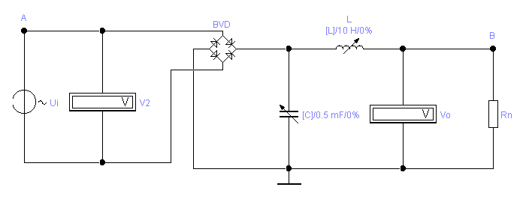
Рис.13.9 Схема виртуальной установки исследования мостового выпря-
мителя.

Порядок выполнения работы

1. Подготовить виртуальную лабораторную установку к работе:
-с помощью клавиш ”С ” и “L” установить величины емкости С и индук- тивности L -0%;
-дважды щелкнуть левой клавишей мыши на пиктограмме осциллографа и
установить на нем следующие масштабы:
Time base – 5,0 ms/div;
Y/T – Auto ;
Channel A – 10 v/div ; DC ;
Channel B – 10 v/div ; DC ;
2. Запустить виртуальную установку на моделирование. При этом на экране осциллографа появится временная диаграмма выпрямителя. Чтобы зафикси- ровать изображение нужно щелкнуть левой кнопкой мыши на кнопке ”Pause”,находящейся на панели под выключателем.

3. При помощи осциллографа снять временную диаграмму выпрямителя.
С помощью вертикальных визирных линеек определить амплитуду пуль- саций выпрямленного напряжения. По формуле Kп=Umп/U0 определить коэффициент пульсаций выпрямителя.
4. Исследовать влияние ёмкостного фильтра на выходное напряжение фильтра. Для этого клавишами ’’ Caps Look ‘’ установить величину ёмкости 5% .
5. Зарисовать временную диаграмму выпрямителя , измерить напряжение U₂ и U₀ . С помощью визирных линеек осциллографа измерить амплитуду пульсации выходного напряжения U_{mn} . Определить K_{n} и величину U_{обр} на диодах.
6. Установить величину ёмкости C-15 % . Повторить пункт 5 .
7. Установить величину ёмкости C-50% . Повторить пункт 5 .
8. Установить величину ‘’ C и L ‘’ 20 % . Повторить пункт 5 .
9. Выключить осциллограф и выключатель моделирования установить в положение “ 0” .

Содержание отчета

Отчет должен содержать пункты рекомендованные в работе 13.1.

Контрольные вопросы

1. Что такое мостовой выпрямитель , его преимущества и недостатки .
2 .Нарисуйте временную диаграмму мостового выпрямителя .
3. Как влияет ёмкость фильтра на коэффициент пульсации?
4 .Как влияет ёмкостный фильтр на обратное напряжение на диодах?
5 .Как влияет фильтр L-C на коэффициент пульсации ?
Для продолжения лабораторной работы необходимо вызвать файл
Electr_13_4,*.

Лабораторная робота № 13.4

Исследование выпрямителя с удвоением напряжения

Схема виртуальной лабораторной установки исследование выпрямителя с удвоением напряжения приведенном на рис.13.10.

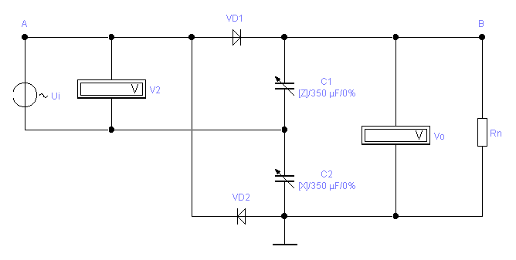
Рис.13.10. Схема виртуальной установки исследования выпрямителя с
удвоением напряжения.

Схема содержит : источник синусоидального напряжения – U_{i} ;вольтметр V₂ для измерения входного напряжения ; два диода VD1-VD2 и два кон-денсатора C1-C2 для удвоения напряжения ; приборы V0 , A0- для изме-рения выходного напряжения U₀ и I₀ ; двулучевой осциллограф.

Прядок выполнения роботы

1. Подготовить виртуальную лабораторную установку к работе:
- с помощью клавиш “X и Z” установить величину ёмкости С1 и С2 0% ;
-включить осциллограф и установить на нем следующие мощности :
Time base – 5.0 ms/div ;
Y/T – Auto ;
Chennel A – 20 v/div ; DC ;
Chennel B – 20 v/div ; DC ;
2. Запустить виртуальную установку на моделирование .При этом на экране осциллографа появиться временная диаграмма выпрямителя. Чтобы зафик- сировать изображение нужно щёлкнуть левой кнопкой мыши на кнопку “Pause”.
3. При помощи осциллографа снять временную диаграмму выпрямителя . С помощью вертикальных визирных линеек измерить амплитуду пульсации выпрямленного напряжения U_{mn} , а по вольтметру U₀ измерить величину выпрямленного напряжения. Определить коэффициент пульсации выпрямителя.
4. Установить значение ёмкостей С1 и С2 – 5 % . Выполнить пункт 3 .
5. Установить значение ёмкостей С1 и С2 – 50% . Выполнить пункт 3.
6. Установить значение ёмкостей С1 и С2 – 100 % . Выполнить пункт 3.
7. Выключить осциллограф и выключатель моделирования установить в положение “0”.

Контрольные вопросы

1. Что такое выпрямитель с удвоением напряжения ?
2. Нарисуйте временную диаграмму выпрямителя .
3. Как влияет емкостный фильтр на коэффициент пульсации и величину выходного напряжения?

